

Documentazione Progetti

Corso di Informatica III - Modulo di Programmazione

Studente: Luca Ghislotti (matr. 1052975)

Docente: Prof. Angelo Gargantini

CdL Magistrale in Ingegneria Informatica
Facoltà di Ingegneria
Università degli Studi di Bergamo
A.A. 2020/2021

Bergamo, Italia - Settembre 2021

Indice dei contenuti
Premessa
Codice 5
Documentazione 5

Progetto C++
- Definizione di file .h e file .cpp (object orientation) 7
- Overloading dei costruttori, valori di default e member initializer list 7
- Static member variables 7
- Copy constructor 8
- Distruttori virtual ed utilizzo della delete 9
- Definizione di funzioni, passaggio per valore e per riferimento 9
- Funzioni inline 9
- Incapsulamento e definizione di diversi livelli di visibilità 9
- Classificazione friend 10
- Ereditarietà, classi base e derivate, visibilità dell’ereditarietà
ed ereditarietà multipla 10
- Risoluzione dei problemi legati all’ereditarietà multipla: name clashing 11
- Member duplication: problema del diamante 11
- Polimorfismo run-time 11
- Polimorfimo compile time: template di funzioni e template di classi 11
- Sottotipazione (evitato lo slicing) 12
- Classi astratte 12
- Gestione delle eccezioni 13
- STL containers: contenitori associativi e non associativi 13
- Utilizzo degli iteratori 13
- Utilizzo del tipo bool 14
- Utilizzo degli smart pointers 14
- Utilizzo di design pattern 15
- Interazione con file di testo e scrittura (file di log) 16
Allegato I - class diagram 17

Progetto QT
- Configurazione del progetto 19
- Interfaccia grafica 20
- Installer 21

Progetto SCALA
- Utilizzo di var e val 23
- Costruttore, passaggio di parametri e valori di default dei parametri 23
- Overload del costruttore 24
- Sottotipazione ed ereditarietà 24
- Classe astratta 24
- Classe con oggetto companion (Singleton) 24
- Scala trait (interfaccia) 25
- Funzioni annidate 25
- Type inference ed indicazione esplicita del tipo 25
- Override dei metodi 26
- Passaggio di parametri call-by-name e call-by-value 27
- Funzioni di ordine superiore al primo (HOF, High Order Functions) 27
- Collezioni mutable 28
- Utilizzo del foreach per effettuare iterazione sulle collezioni 29
- Folding: foldLeft e foldRight 29
- Utilizzo della reduce 30
- Utilizzo del filter 30
- Utilizzo combinato di map e reduce 31
- Gestione delle eccezioni 32
- Visitor Pattern con Scala Generics 32
- Console output 34
Allegato II - package diagram 37

Progetto SPARK
- Ambiente Spark 39
- Configurazione dell’ambiente Spark 40
- Lettura del file 40
- Suddivisione in parole ed uso della flatMap() 40
- Conteggio delle parole 41
- Conteggio dei caratteri 41
- Individuazione delle 10 parole più ricorrenti 41
- Funzione di stampa a video 42

Progetto ASMETA
- Dichiarazione di domini e funzioni 46
- Durata associata ai colori del semaforo 46
- Scelta del colore successivo 46
- Regola di cambio colore 47
- Macro regola di decremento durata colore 47
- Macro regola di inizializzazione del semaforo 47
- Regola principale 48
- Inizializzazione e valori di inizializzazione 48
- Scenario ROAD_SCENARIO.avalla e output simulazione 48
- Esempio di animazione AsmetaA 51
Allegato III - flowchart 52

Progetto PYTHON
- Utilizzo di variabili globali e costrutto global 54
- Configurazione della finestra 55
- Costruzione dell’espressione da calcolare 55
- Ottenimento del risultato (calcolatrice) 55
- Feature di calcolo “continuo” 56
- Convertitore di base: costruzione 56
- Verifica dell’input 57
- Verifica input binario 58
- Verifica input ottale 58
- Verifica input esadecimale 58
- Conversione di base 59
- Interfaccia grafica e funzionamento 59
- Installer 60

Codice
Il codice è reso disponibile su GitHub al seguente link:
https://github.com/lucaghislo/1052975_progetti_modulo_programmazione.git
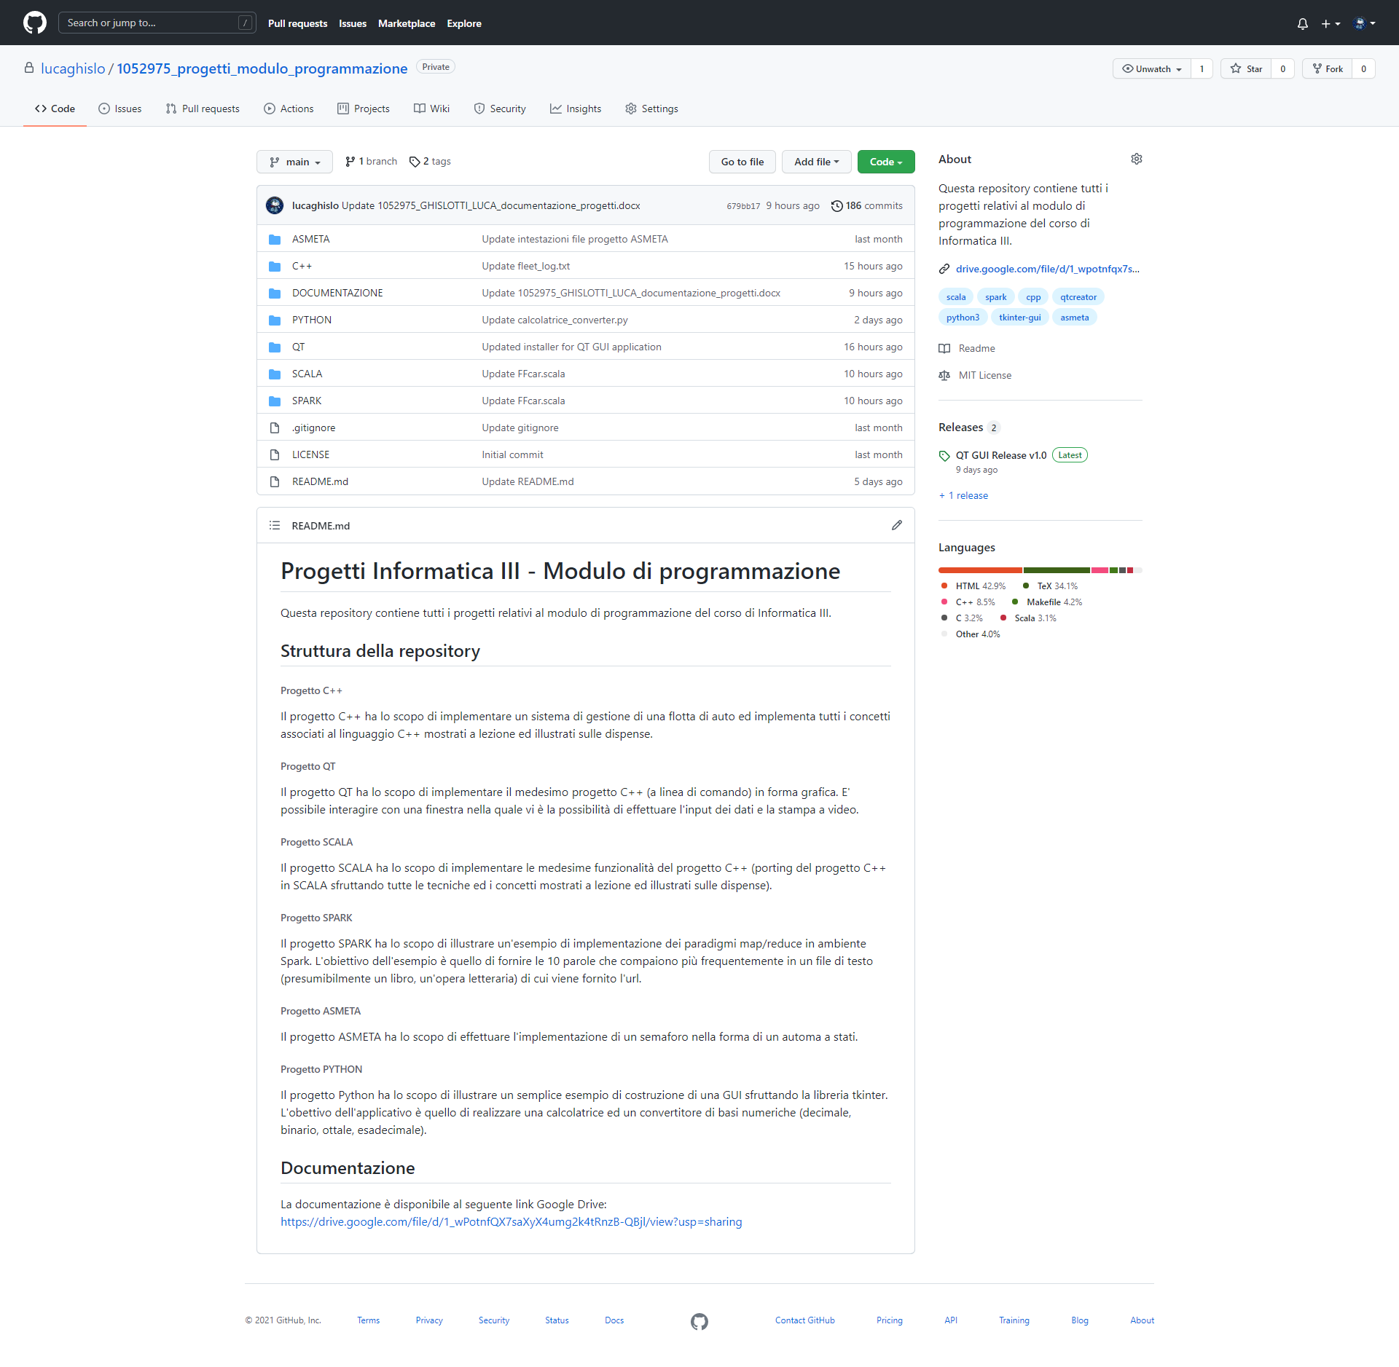

Documentazione
La documentazione in formato PDF è disponibile via Google Drive al seguente link:
https://drive.google.com/file/d/1_wPotnfQX7saXyX4umg2k4tRnzB-QBjl/view?usp=sharing

Progetto C++

Progetto C++
Il progetto prevede la gestione di una flotta di auto con varia alimentazione (diesel, benzina, ibrida ed elettrica). Il programma permette la memorizzazione di una lista di auto e l’inserimento da parte dell’utente dei singoli veicoli, con indicazione dei campi per ciascuna di esse.
Questo progetto ha lo scopo di sfruttare tutti i costrutti del linguaggio C++ che sono stati spiegati durante le lezioni ed illustrati sulle dispense; di seguito si fornisce un’indicazione dei costrutti/concetti utilizzati e la porzione di codice nei quali sono stati sfruttati, con la relativa spiegazione della loro utilità.

Definizione di file .h e file .cpp (object orientation)
Tutte le implementazioni delle classi sono state effettuate separando il file header (.h) in cui vengono rese disponibili le funzionalità associate alla classe ed il file di definizione dell’implementazione (.cpp).

Overloading dei costruttori, valori di default e member initializer list
Sono stati definiti più costruttori per la medesima classe allo scopo di garantire che un oggetto possa essere costruito diversamente sulla base dei dati a disposizione e di quelli posti a valore di default. Si sono definiti valori di default per i parametri.
Car();
Car(char *targaInput, int pesoInput = 1000, int potenzaInput =
Car::minPotenza);

Ecar::Ecar(char *targaInput, int pesoInput, int potenzaInput) :
Car(targaInput, pesoInput, potenzaInput), capacitaBatteria(400) {
standards.push_back(110);
standards.push_back(230);
standards.push_back(380);
}

Static member variables
Si è utilizzata la primitiva Static allo scopo di condividere variabili tra tutte le istanze della classe. E’ stato utile memorizzare il prefisso del numero di telaio, garantendo che tutte le auto che vengono costruite abbiano un numero di telaio definito incrementalmente, affinchè non possano esistere due auto con lo stesso numero di telaio.
static unsigned const short minPotenza = 30;
static unsigned int prefix;

La funzione buildVIN() ha lo scopo di costruire il numero di telaio sulla base del campo statico prefix, utilizzato come prefisso allo scopo di rendere univoco il numero di telaio. Da notare come il parametro venga passato per riferimento const, al fine di renderlo non modificabile da parte della funzione che lo utilizza.
string Car::buildVIN(const int &prefix) {
string str_prefix = to_string(prefix);
int length = str_prefix.length();
string VIN = str_prefix;
if (length > 10) {
throw 403;
} else {
for (int i = 0; i < 10 - length; i++) {
VIN += "X";
}
}
return VIN;
}

Copy constructor
Copy constructor definito per la classe Car allo scopo di garantire la costruzione di un’istanza della classe tramite copia di un’istanza già creata.
Car::Car(const Car &newCar) {
strcpy(targa, newCar.targa);
*numTelaio = newCar.numTelaio;
Car::potenza = newCar.potenza;
Car::peso = newCar.peso;
}

Distruttori virtual ed utilizzo della delete
Distruttori definiti con clausola virtual allo scopo di garantire l’invocazione del metodo distruttore delle superclassi della classe considerata. Da notare come la targa sia stata allocata sullo heap in maniera “esplicita” (C style, tramite uso della malloc), pertanto è necessario effettuare la deallocazione C style tramite la free(). Al contrario, il numero del telaio è stato allocato C++ style (tramite new) e pertanto la deallocazione avviene tramite delete.
Car::~Car() {
free(targa);
delete numTelaio;
cout << "cleared all cars" << endl;
}

Definizione di funzioni, passaggio per valore e per riferimento
Definizione di varie funzioni per ciascuna classe e passaggio di parametri per valore e per riferimento. Utilizzo del modificatore const per evitare che il metodo modifichi i membri della classe (metodo di query).
void stampaInfoAuto(Car &c) const;
void Garage::stampaInfoAuto(Car &c) const {
c.showInfo();
}

Funzioni inline
Funzioni per le quali la chiamata viene sostituita con il corpo della funzione.
inline short countAuto() {
return flotta.size();
}

Incapsulamento e definizione di diversi livelli di visibilità
Utilizzo dei modificatori di visibilità public, private, protected.
class Ecar: virtual public Car {
public:
Ecar(vector<int> standardInput);
Ecar(char *targaInput, int pesoInput = 1500, int potenzaInput = 50);
virtual void showInfo();
virtual void printResumee();
short getCapBat();
void setBatCap(short batCap);
virtual string getClassName();
virtual ~Ecar();
private:
short capacitaBatteria;
vector<int> standards;
};

Classificazione friend
Per garantire che la classe dichiarata friend possa accedere ai campi private e protected della classe di cui è amica.
template<typename T> friend class TaxCalc;

Ereditarietà, classi base e derivate, visibilità dell’ereditarietà ed ereditarietà multipla
Definizione di classi base (classe Car) e classi derivate (FFcar, Hcar, Ecar) allo scopo di riutilizzare il codice. Riutilizzo del costruttore della classe base.
class Hcar: public FFcar, public Ecar {
public:
Hcar(char *targaInput, int pesoInput, int potenzaInput, short capInput, double urbano, double combinato, double extra, vector<int> standardsInput);
virtual void showInfo();
virtual void printResumee();
virtual string getClassName();
virtual ~Hcar();
private:
unsigned short capacitaCombinata;
};

Risoluzione dei problemi legati all’ereditarietà multipla: name clashing
Risoluzione del name clashing causato dalla possibilità in C++ di definire una classe derivata a partire da più classi base (eredito due volte dalla stessa classe base).
void Hcar::showInfo() {
cout << "\nHYBRID ";
Car::showInfo(); // risoluzione esplicita del name clashing
printResumee();
}

Member duplication: problema del diamante
Utilizzo della clausola virtual sulla classe base allo scopo di risolvere il problema del diamante nel contesto dell’ereditarietà multipla. (Si faccia riferimento all’Allegato I)
class Ecar: virtual public Car { ... }
class FFcar: virtual public Car { ... }
class Hcar: public FFcar, public Ecar { ... }

Polimorfismo run-time
Utilizzo della clausola virtual per garantire implementazione del polimorfismo run-time di vari metodi definiti nelle classi.
class Hcar: public FFcar, public Ecar {
public:
virtual void showInfo();
virtual void printResumee();
virtual string getClassName();
}

Polimorfimo compile time: template di funzioni e template di classi
Definizione di template di funzioni e di classi sfruttando parametri generici. Si riporta l’esempio della classe TaxCalc definita come template di classe, la quale contiene la funzione calcoloBollo() definita a sua volta come template di funzione.
template<typename T> class TaxCalc {
static const int fattoreCorrettivo = 1.37;
T cavalliFiscali;
public:
TaxCalc(T const &cf) : cavalliFiscali(cf) {}
template<typename S> T calcoloBollo(S c) {
return c->potenza * cavalliFiscali * fattoreCorrettivo;
}
};

Sottotipazione (evitato lo slicing)
Nel contesto della definizione di sottotipi, si è evitato il manifestarsi del fenomeno dello slicing, per il quale l’assegnamento di un’istanza più specializzata ad una meno specializzata comporta la perdita dei campi presenti nella prima e non nella seconda.
In particolare, si è evitato lo slicing nella classe Garage, ove il vector “flotta” atto a memorizzare le istanze dei veicoli creati dall’utente, non contiene direttamente gli oggetti FFcar, Ecar, Hcar, quanto piuttosto puntatori ad essi (gestiti tramite smart pointers). L’utilizzo di smart pointers nella forma di unique_ptr ha reso necessario lo spostamento manuale del pointer successivamente alla sua creazione per la sua memorizzazione nel vector. Anche durante la lettura del container è stato necessario effettuarne lo spostamento manuale, gestito tramite primitiva move().
vector<unique_ptr<Car>> flotta;

Classi astratte
Classe Car ha almeno un metodo pure virtual; si riportano due metodi di questa forma. Questi metodi sono implementati nelle sole classi derivate.
class Car {
public:
virtual void printResumee() = 0;
virtual string getClassName() = 0;
}

Gestione delle eccezioni
Si sono gestite le eccezioni, soprattutto per quanto riguarda l’inserimento da parte dell’utente e per evitare bufferOverflow durante la copia di stringhe tramite strcpy() e raw pointers. Si è scelto di fare il throw di un codice di errore, intercettato nel blocco try-catch dove il metodo viene chiamato.
void Car::setTarga(string newTarga) {
if (newTarga.length() > 9)
throw 403;
else
strcpy(targa, newTarga.data());
}

Intercettazione del codice di errore e visualizzazione del messaggio di errore.
try {
ec1->setTarga("EL-101-LEEEEEEEEE");
} catch (int x) {
cout << "Formato targa errato! Cannot update" << endl;
}

STL containers: contenitori associativi e non associativi
Utilizzo di contenitori non associativi, quali il vector<> per la memorizzazione, all’interno della classe Garage, delle auto nella flotta inserite da parte dell’utente. Si è utilizzato anche il contenitore associativo map<> per memorizzare la coppia “descrizione, consumo” nella classe FFcar. Sono state ovviamente utilizzate le funzioni STL associate ai contenitori per l’inserimento, l’estrazione e la modifica degli elementi nel contenitore.
vector<unique_ptr<Car>> flotta;

map<string, double> consumi;

Utilizzo degli iteratori
Per lo scorrimento dei contenitori STL definiti precedentemente si è utilizzato lo strumento iterator. Da notare come il contenitore STL non associativo flotta contenga riferimenti a smart pointers unique_ptr: in questo caso, l’iteratore viene utilizzato in congiunzione con la dereferenziazione dello smart pointer per l’ottenimento del relativo raw pointer.
void FFcar::printResumee() {
for (map<string, double>::iterator it = consumi.begin();
it != consumi.end(); ++it)
cout << it->first << ": " << it->second << " L/100km\n";
}

Utilizzo del tipo bool
C++ aggiunge, rispetto a C, il tipo booleano di default (senza ulteriori import). Per sfruttare questo tipo di dato, si è deciso di implementare una funzione che ritorni un valore logico associato al fatto che l’auto passata come parametro sia elettrica oppure no.
bool isElectric(Car *c);

bool Garage::isElectric(Car *c) {
if (c->getClassName() == "E" || c->getClassName() == "H")
return true;
else
return false;
}

Utilizzo degli smart pointers
Oltre all’utilizzo dei classici puntatori a spazi di memoria allocati sullo heap tramite primitiva new, si sono utilizzati anche smart pointers, allo scopo di dimostrarne l’efficacia e l’utilità oltre che la maggior sicurezza indotta dalla gestione automatica dell’allocazione e deallocazione dello spazio di memoria. Si è scelto di definire un vector di smart pointers unique_ptr per i quali è stato necessario l’utilizzo della primitiva move(), causato dal fatto che il puntatore, essendo unico, deve essere manualmente spostato allo scopo di non perderne il riferimento.
unique_ptr<Car> veicoloFF(new FFcar(targa_ptr, peso, potenza, fuelCap, urbano, combi, extra));
flotta.push_back(move(veicoloFF));

unique_ptr<Car> veicoloE(new Ecar(targa_ptr, peso, potenza));
flotta.push_back(move(veicoloE));

Definizione del vector di smart pointers:
vector<unique_ptr<Car>> flotta;

Stampa del contenuto del vector, contenente smart pointers unique_ptr:
void Garage::stampaFlotta() {
cout << "***AUTO NELLA FLOTTA***" << endl;
for (auto const &i : flotta) {
i.get()->showInfo();
}
}

Utilizzo di design pattern
Si è scelto di implementare la classe Garage sfruttando il design pattern Singleton allo scopo di garantire l’univoca istanziazione di questa classe, evitando la creazione da parte dell’utente di molteplici copie.
class Garage {
public:
static Garage& getInstance() {
static Garage instance;
return instance;
}
private:
Garage();
Garage(Garage const&);
}

Garage &g = Garage::getInstance();
Questo design pattern garantisce la creazione dell’unica istanza della classe Garage passando attraverso il metodo getIstance() senza utilizzare direttamente il costruttore della classe, mantenuto private.

Interazione con file di testo e scrittura (file di log)
La classe Garage implementa il metodo printToFile() il quale ha lo scopo di scrivere sul file di testo fleet_log.txt l’elenco delle auto che sono state inserite in una certa data ed ora. Il file di log è stato posizionato nel subfolder \logs. In particolare, a solo scopo dimostrativo, vengono salvate le targhe delle auto inserite, ottenute tramite apposito metodo getter getTarga() della classe Car.
void printToFile();

void Garage::printToFile() {
ofstream out_file;
out_file.open("logs/fleet_log.txt", ios_base::app);
auto timestamp = chrono::system_clock::now();
time_t time = std::chrono::system_clock::to_time_t(timestamp);
out_file << ctime(&time);
for (auto const &i : flotta) {
out_file << i.get()->getTarga() << endl;
}
out_file << endl;
out_file.close();
}

Il file di log presenta la seguente struttura (a puro scopo esemplificativo):
Wed Sep 15 17:29:37 2021
ZA044ZB
AZ655CR
Wed Sep 15 17:34:15 2021
LO986GH

Allegato I - class diagram
L’allegato I fornisce una rappresentazione del diagramma delle classi del progetto C++, con relativa descrizione di ciascuna classe. Da notare la classica configurazione “a diamante” tipicamente associata al problema della member duplication.
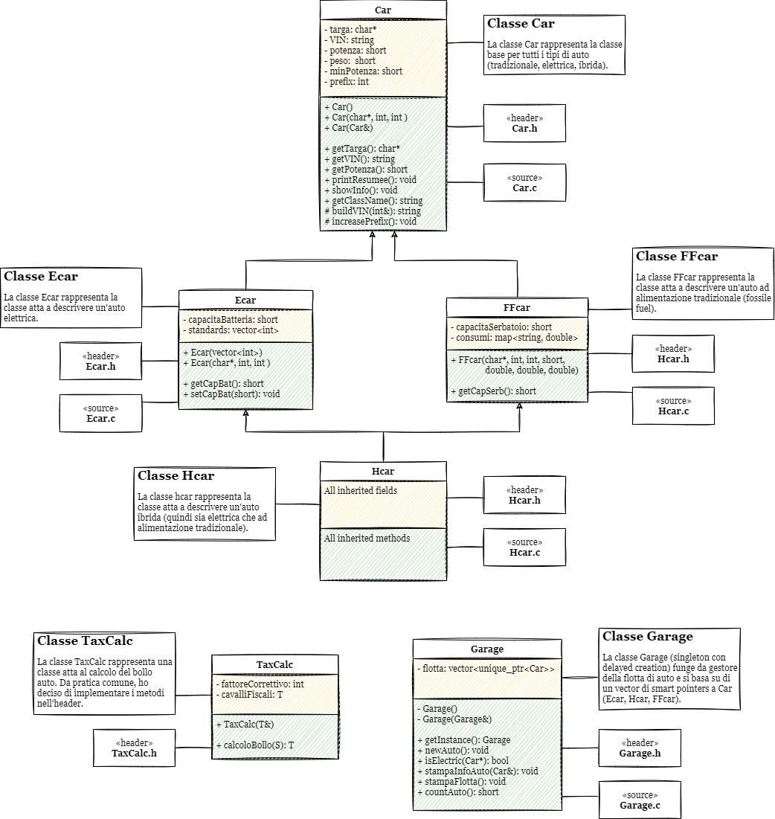

Progetto QT

Progetto QT
Il progetto QT è stato implementato sfruttando l’applicativo QT CREATOR, di fatto utilizzando il codice C++ realizzato per il precedente progetto. E’ stata infatti modificata la classe Garage per poter accettare in input i dati raccolti tramite interfaccia grafica, diversamente da quanto effettuato nella precedente implementazione, puramente basata su interfaccia a linea di comando.

Configurazione del progetto
Il progetto QT si basa su tutti i file sviluppati nel precedente progetto, con l’aggiunta dell’interfaccia carfleetmanager.h e relativa classe carfleetmanager.cpp, oltre che il file per la definizione dell’interfaccia grafica carfleetmanager.ui.
Di seguito si riporta la definizione dell’interfaccia carfleetmanager.h:
#ifndef CARFLEETMANAGER_H
#define CARFLEETMANAGER_H
#include <QWidget>
QT_BEGIN_NAMESPACE
namespace Ui { class CarFleetManager; }
QT_END_NAMESPACE
class CarFleetManager : public QWidget {
Q_OBJECT
public:
CarFleetManager(QWidget *parent = nullptr);
~CarFleetManager();
private slots:
void on_pulsanteSubmit_clicked();
void on_tipoAuto_currentIndexChanged(int index);
private:
Ui::CarFleetManager *ui;
};
#endif // CARFLEETMANAGER_H

Interfaccia grafica
Si riporta di seguito una screenshot dell’interfaccia grafica sviluppata in QT:
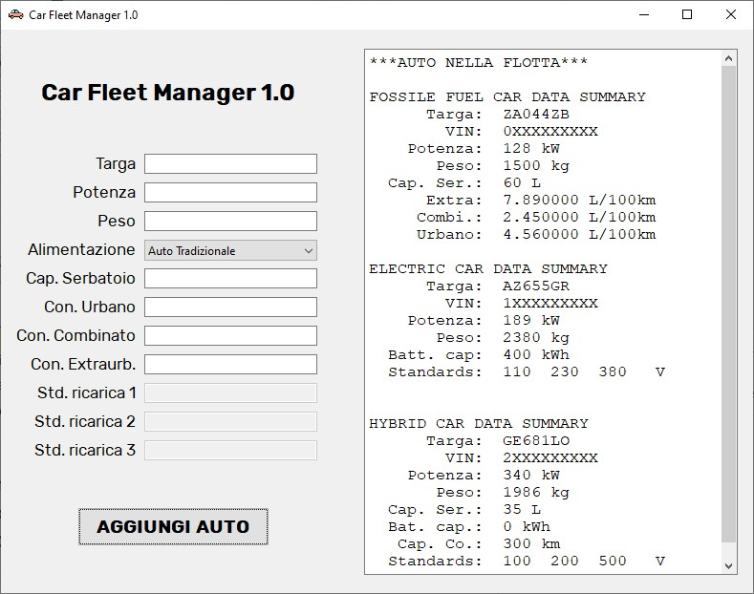
Da notare come i campi siano attivati e disattivati dinamicamente in funzione del tipo di auto selezionata tramite selettore QComboBox (ad esempio, per l’auto tradizionale non sono definiti i campi che descrivono gli standard di ricarica).
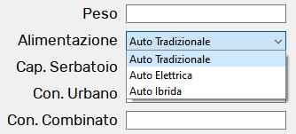
Al momento dell’aggiunta di una nuova auto, i campi vengono resettati e svuotati, effettuando il refresh della componente di visualizzazione con l’elenco delle auto presenti nella flotta del garage.

Installer
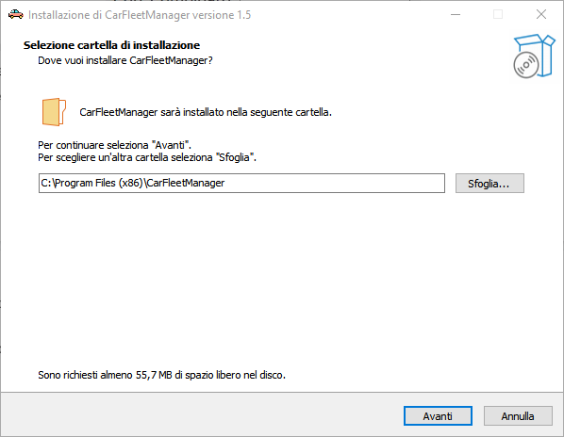
Il software applicativo viene fornito del suo installer per il sistema operativo Windows (pubblicato nella sezione Release di GitHub):
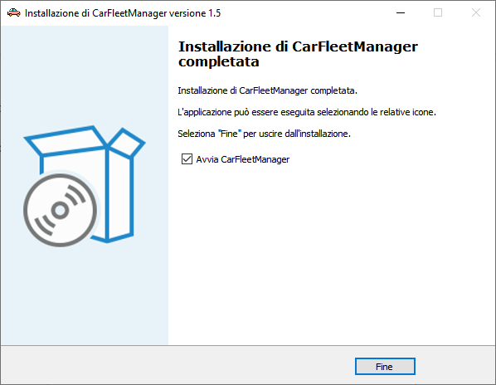
Il programma è stato dapprima compilato tramite il compiler QT ed è successivamente stato realizzato il file di configurazione dell’installer tramite applicativo Inno Setup Compiler.

Progetto SCALA

Progetto SCALA
Il progetto SCALA implementa il porting del progetto C++; in particolare, si è deciso di modificarne le specifiche ove necessario allo scopo di mettere in evidenza particolari costrutti del linguaggio SCALA che sono meglio evidenziabili tramite implementazioni ad hoc, o che comunque non erano messe in evidenza nella corrispettiva versione in linguaggio C++. Si è infatti voluto porre particolare enfasi sull’aspetto funzionale di Scala, oltre che sui costrutti fold(), reduce(), filter() e map() per l’analisi di strutture dati.
Questo progetto ha lo scopo di sfruttare tutti i costrutti del linguaggio SCALA che sono stati spiegati durante le lezioni ed illustrati sulle dispense; di seguito si fornisce un’indicazione dei costrutti/concetti utilizzati e la porzione di codice nei quali sono stati sfruttati, con la relativa spiegazione della loro utilità.

Utilizzo di var e val
In questo progetto sono stati utilizzate sia variabili var che val: le prime possono essere ridefinite dopo la dichiarazione, le seconde no. Sono stati utilizzati anche modificatori di visibilità delle variabili come private.
private var numTelaio: String = "XXXXXXXXXX"

private val minPotenza = 30;

Costruttore, passaggio di parametri e valori di default dei parametri
Definizione di classi tramite notazione che permette di definire il costruttore direttamente alla dichiarazione della classe. Si sono definiti i parametri sia nell’intestazione della classe che nel suo corpo. Sono stati indicati, per tutti o alcuni parametri, valori di default, rendendo i parametri opzionali e, nel caso in cui non vengano specificati l'istanziazione della classe, sono posti al valore di default.
class Ecar(targa: String, potenza: Int, peso: Int, var capacitaBatteria: Int = 400, inputStandards: ArrayBuffer[Int]) extends Car(targa, potenza, peso) { ... }

Overload del costruttore
Scala permette l’overload del costruttore tramite clausola this. Il costruttore secondario richiama il costruttore primario.
def this(targa: String, potenza: Int, peso: Int) {
this(targa, potenza, peso, 400, ArrayBuffer(110, 230, 380))
}

Sottotipazione ed ereditarietà
Le classi FFcar ed Ecar sono sottoclassi della superclasse astratta Car, mentre la classe Hcar è a sua volta sottoclasse della classe Ecar, con l’aggiunta di campi (ciò è causato dall’ereditarietà singola di Scala, come per Java, al contrario dell’ereditarietà multipla di C++). E’ stata utilizzata la clausola extends per ereditare la classe ed implementare il trait.
class FFcar(targa: String, potenza: Int = 100, peso: Int = 1500, var capacitaSerbatoio: Int = 50, urbano: Double = 4.5, combi: Double = 5.6, extra: Double = 7.3) extends Car(targa, potenza, peso) { ... }

Classe astratta
La classe Car è stata definita abstract, pertanto non è istanziabile.
abstract class Car(private var targa: String, private var potenza: Int, private var peso: Int) extends VINbuilder { ... }

Classe con oggetto companion (singleton)
La classe VINbuilder ha associato un oggetto companion che permette di costruire un campo static (non essendo nativamente definito in Scala) comune a tutte le istanze della classe.
object VINBuilder {
var prefix = 0
def increasePrefix = {
prefix += 1;
}
}
class VINbuilder { ... }

Scala trait (interfaccia)
L’oggetto singleton FleetStats implementa l’interfaccia FleetStatsTrait che ne specifica i metodi.
trait FleetStatsTrait {
def pesoTotale(flotta: ListBuffer[Car]): Int
def maxPotenza(flotta: ListBuffer[Car]): Int
def consumoMedio(veicolo: FFcar): Double
def autoSuperbollo(flotta: ListBuffer[Car]): ListBuffer[Car]
def MapReduce(flotta: ListBuffer[Car]): Int
}

Funzioni annidate
Scala permette la definizione di funzioni annidate, cioè definite internamente ad altre funzioni.
override def showInfo {
def printResumee {
consumi.foreach {
case (denominazione, valore) => println(s"$denominazione: $valore L/100km")
}
}

Type inference ed indicazione esplicita del tipo
In Scala è possibile definire variabili senza indicazione esplicita del tipo, che viene automaticamente dedotto durante l’'assegnamento del valore.
val fuelCap = scala.io.StdIn.readInt()
val urbano = scala.io.StdIn.readDouble()
val combi = scala.io.StdIn.readDouble()
val extra = scala.io.StdIn.readDouble()

Il tipo può essere anche esplicitamente indicato, come illustrato di seguito:
val fuelCap: Int = scala.io.StdIn.readInt()
val urbano: Double = scala.io.StdIn.readDouble()
val combi: Double = scala.io.StdIn.readDouble()
val extra: Double = scala.io.StdIn.readDouble()
val s1: Int = scala.io.StdIn.readInt()
val s2: Int = scala.io.StdIn.readInt()
val s3: Int = scala.io.StdIn.readInt()

Override dei metodi
Le sottoclassi Ecar, Hcar ed FFcar effettuano l’override del metodo showInfo() della classe astratta Car. In Scala è necessario utilizzare la parola chiave override per effettuare la ridefinizione del metodo ereditato dalla superclasse.
override def showInfo {
print("ELECTRIC ")
super.showInfo()
println("Batt. cap: " + this.getCapBat + " KWh")
this.printResumee(getArrayBufferContent)
println("")
}

override def showInfo {
def printResumee {
consumi.foreach {
case (denominazione, valore) => println(s"$denominazione: $valore L/100km")
}
}
print("FOSSILE FUEL ")
super.showInfo()
println("Cap. Ser.: " + getCapSerb + " L")
printResumee
println("\nCon. Med.: " + FleetStats.consumoMedio(this) + " L/100km")
println("")
}

override def showInfo {
def printResumee {
consumi.foreach {
case (denominazione, valore) => println(s"$denominazione: $valore L/100km")
}
}
print("\nPETROL AND ")
super.showInfo()
println("Cap. Ser.: " + getCapSerb + " L")
printResumee
println("")
}

Passaggio di parametri call-by-name e call-by-value
Il passaggio dei parametri alle funzioni è stato effettuato sia per valore che per nome. Il passaggio dei parametri per nome avviene tramite notazione =>.
def setCapSerb(newCapSer: => Int) = capacitaSerbatoio = newCapSer

Funzioni di ordine superiore al primo (HOF, High Order Functions)
Nel progetto sono state implementate High Order Functions, così definite poiché prevedono come parametro in input una funzione.
def printResumee(getArrayBufferContent: Int => String) {
print("Standards: ")
print(getArrayBufferContent(2))
print("V")
}

Nella funzione passata come parametro è stato messo in evidenza anche un’altro aspetto, associato al return delle funzioni. In particolare, il return viene effettuato senza necessariamente indicare la clausola return. Si mette in evidenza come il valore ritornato sia rappresentato dall’ultima espressione indicata nel corpo della funzione.

def getArrayBufferContent(numSpaces: Int = 1): String = {
var output: String = "";
for (i <- standards)
output = output + i + " " * numSpaces
output + "Piero non viene ritornato"
output
}

Collezioni mutable
In questo progetto sono state utilizzate collezioni per la maggior parte mutable (differiscono da quelle immutable, come List, per il fatto di essere modificabili dopo la loro creazione).
E’ stato utilizzato l’ArrayBuffer per la memorizzazione degli standard di ricarica dell’auto elettrica nella classe Ecar:
class Ecar(targa: String, potenza: Int, peso: Int, var capacitaBatteria: Int = 400, inputStandards: ArrayBuffer[Int]) extends Car(targa, potenza, peso) {
var standards = ArrayBuffer.empty[Int]
standards = inputStandards
}

E’ stato utilizzato il ListBuffer per la memorizzazione delle auto (tipo Car e relative sottoclassi Ecar, FFcar, Hcar) come flotta nella classe Garage:
val flotta = ListBuffer.empty[Car]
flotta += new FFcar(targa, potenza, peso, fuelCap, urbano, combi, extra)
flotta += new Ecar(targa, potenza, peso)
flotta += new Hcar(targa = targa, potenza = potenza, peso = peso, capacitaSerbatoio = fuelCap, inputStandards = ArrayBuffer(s1, s2, s3), urbano = urbano, combi = combi, extra = extra)

E’ stata utilizzata la Map per la memorizzazione della coppia <denominazione, valore> dei consumi dell’auto tradizionale FFcar:
val consumi = Map(
" Urbano" -> urbano,
"Combinato" -> combi,
" Extra" -> extra
)

Utilizzo del foreach per effettuare iterazione sulle collezioni
E’ stato utilizzato il costrutto foreach per effettuare lo scorrimento delle collezioni. Di seguito si illustra lo scorrimento della collezione Map con estrazione della coppia per effettuarne il printout a console:
override def showInfo {
def printResumee {
consumi.foreach {
case (denominazione, valore) => println(s"$denominazione: $valore L/100km")
}
}

def stampaFlotta {
println("***AUTO NELLA FLOTTA***")
flotta.foreach {
case(car) => car.showInfo()
}
}

Folding: foldLeft e foldRight
I due costrutti sono stati utilizzati per effettuare calcoli su collezioni mutable con elementi non primitivi, ovvero definiti a partire da tipi associati a classi user-defined (classe Car). Si è pertanto reso necessario l’accesso al singolo elemento per l’implementazione delle operazioni di folding. La differenza nei due approcci risiede nell’ordine dello scorrimento della collezione, rispettivamente da sinistra verso destra e da destra verso sinistra. La parte di programmazione funzionale orientata all’analisi di data structures è stata implementata nell’oggetto (singleton) FleetStats che implementa il trait FleetStatsTrait.
La funzione pesoTotale() prende come parametro in input il ListBuffer flotta e restituisce il peso totale delle auto in esso presenti:
def pesoTotale(flotta: ListBuffer[Car]): Int = {
flotta.foldLeft(0)((pesoTotale, veicolo) => pesoTotale + veicolo.getPeso)
}

La funzione maxPotenza() prende come parametro in input il ListBuffer flotta e restituisce il massimo valore di potenza tra tutte le auto in esso presenti:
def maxPotenza(flotta: ListBuffer[Car]): Int = {
flotta.foldRight(flotta.head.getPotenza)((veicolo, temp) => temp max veicolo.getPotenza)
}

Utilizzo della reduce
Il costrutto reduce, concettualmente simile al fold, è stato utilizzato per effettuare il calcolo del consumo di carburante medio di una FFcar. Il paradigma reduce(), al contrario del fold(), non necessita dell’indicazione del primo valore da cui far partire l’analisi della sequenza. Da notare l’utilizzo innestato di più funzioni.
def consumoMedio(veicolo: FFcar): Double = {
def getListFromMap(veicolo: FFcar): MutableList[Double] = {
var listaConsumi = MutableList[Double]()
veicolo.getConsumi.foreach {
case (denominazione, valore) => listaConsumi += valore
}
listaConsumi
}
val lista = getListFromMap(veicolo)
lista.reduce((a, b) => a + b) / lista.length
}

Utilizzo del filter
Il costrutto filter() è stato utilizzato per effettuare il filtraggio delle sole auto per le quali è necessario pagare il superbollo, ovvero quelle auto con potenza > 184 kW. Il metodo restituisce un ListBuffer[Car] contenente le auto che soddisfando il criterio di filtraggio definito tramite filter. Da notare l’uso dell’operatore _ (underscore) per rappresentare il generico elemento della lista. Si è ovviamente reso necessario dereferenziare il singolo elemento della collezione accedendo al suo peso tramite metodo getter getPotenza().
def autoSuperbollo(flotta: ListBuffer[Car]): ListBuffer[Car] = {
flotta.filter(_.getPotenza > 184)
}

Utilizzo combinato di map e reduce
L’utilizzo combinato dei costrutti map e reduce ha reso possibile la determinazione della massima potenza tra tutte le auto presenti nella flotta implementando due operazioni:
- map(): mapping della potenza in kW su potenza in CV, ottenendo una collezione del tutto identica a quella in input ma con valore di potenza convertito da chilowatt in cavalli.
- reduce(): riduzione ad un unico valore di potenza, ovvero quello dell’auto con la potenza massima. Da notare come non sia stato effettivamente utilizzato il costrutto reduce, ma per una buona motivazione. La reduce permette di ottenere in output lo stesso tipo di dato del singolo elemento contenuto nella collezione; lavorando con una collezione di Car e dovendo restituire un valore numerico Int (la potenza massima) è stato obbligato l’utilizzo di una fold, in questo caso una foldRight (che assume il medesimo ruolo della reduce).
Si è in particolare definita la funzione map_kwToCV() per effettuare la conversione tra kW e CV data in input alla map.
def MapReduce(flotta: ListBuffer[Car]): Int = {
def map_kwToCV(veicolo: Car): Car = {
veicolo.setPotenza((veicolo.getPotenza * 1.36).toInt)
veicolo
}
def reduce_maxPower(flottaCV: ListBuffer[Car]): Int = {
flottaCV.foldRight(flottaCV.head.getPotenza)((veicolo, temp) => temp max veicolo.getPotenza)
}
reduce_maxPower(flotta.map(map_kwToCV))
}

Gestione delle eccezioni
Si è deciso di effettuare la gestione delle eccezioni, allo scopo di evitare inserimenti con formato errato della targa del veicolo durante la sua creazione, In particolare, il metodo newAuto() della classe Garage effettua il throw di una Exception nel momento in cui l’utente inserisce una targa che superi la lunghezza standard (9 caratteri):
if (targa.length() > 9)
throw new Exception("Errore formato targa")

Nel main il metodo newAuto() viene gestito tramite clausola try-catch allo scopo di intercettare eventuali eccezioni sollevate dall’inserimento non corretto del campo targa e viene mostrato a video un messaggio di errore:
try {
Garage.newAuto(i)
Garage.stampaFlotta
i += 1
} catch {
case _: Throwable => println("\nErrore formato targa")
}

Visitor Pattern con Scala Generics
Il progetto Scala implementa anche un package visitor contenente trait e classi atte a definire una classica rappresentazione del design pattern “visitor”. A tale scopo, si è deciso di costruirne l’implementazione sfruttando i generics di Scala.
Scala trait per la definizione dell’interfaccia Visitable implementata dalle classi FFcar, Ecar ed Hcar:
trait VisitableItemIF {
def accept[T](visitor: ItemVisitor[T]): T;
}

In particolare, la classe astratta Car implementa il sopra citato trait, garantendo l’implementazione del metodo accept[T]() nelle sottoclassi concrete:
abstract class Car(private var targa: String, private var potenza: Int, private var peso: Int) extends VINbuilder with VisitableItemIF { . . . }

Le sottoclassi concrete effettuano l’implementazione del metodo:
def accept[T](visitor: ItemVisitor[T]): T = visitor.visit(this);

Scala trait per la definizione dell’interfaccia Visitor estesa dalla classe astratta ItemVisitor ed implementata nella classe concreta Informazione. Da notare come il trait sia generico (sfruttando la notazione [T] di Scala):
trait ItemVisitorIF[T] {
def visit(item: FFcar): T;
def visit(item: Ecar): T;
def visit(item: Hcar): T;
}

La classe astratta generica ItemVisitor[T] estende l’interfaccia sopra citata:
abstract class ItemVisitor[T] extends ItemVisitorIF[T] {
def visit(item: FFcar): T;
def visit(item: Ecar): T;
def visit(item: Hcar): T;
}

Analogamente la classe concreta Information eredita dalla sopra citata classe astratta, definendo come argomento di tipo “Double”:
class Information extends ItemVisitor[Double] {
def visit(item: FFcar): Double = {
(math floor item.capacitaSerbatoio * item.getConsumi("Combinato") * 100) / 100
}
def visit(item: Ecar): Double = {
(math floor item.capacitaBatteria / (item.getPotenza * 0.006) * 100) / 100
}
def visit(item: Hcar): Double = {
(math floor (item.capacitaBatteria * 1000) / (item.standards(0) * 15) * 100) / 100
}
}

L’output fornito dal design pattern è fornito a video nel metodo showInfo() della classe Car:
def showInfo() = {
println("CAR DATA SUMMARY")
println(" Targa: " + getTarga)
println(" VIN: " + getNumTelaio)
println(" Potenza: " + getPotenza + " kW")
println(" Peso: " + getPeso + " kg")
println("Autonomia: " + this.accept(new Information()) + " Km")
}

Console output
Il risultato della computazione viene continuamente aggiornato a video, stampando dopo ogni inserimento di un veicolo la lista aggiornata dei veicoli presenti nella flotta. A tal proposito, per ogni auto vengono indicate le informazioni base (comuni a tutte le tipologie di auto) come la targa, il numero di telaio (VIN, Vehicle Identification Number), la potenza ed il peso.
Le auto ad alimentazione tradizionale presentano campi aggiuntivi quali il consumo (urbano, extraurbano e combinato) misurato in litri su 100 Km e la capacità del serbatoio. Analogamente, l’auto elettrica presenta la capacità della batteria e gli standard di ricarica, mentre l’auto ibrida ha a disposizione la combinazione dei campi aggiuntivi sia dell’auto tradizionale che dell’auto elettrica.
Ad ogni printout vengono infine mostrati a video i risultati delle computazioni effettuate sulla flotta auto dai metodi appositamente definiti, quali il peso complessivo delle auto presenti nella flotta, la potenza massima delle auto espressa sia in kW (unità di misura in cui l’utente effettua l’inserimento) e cavalli (tramite metodo preposto che ne effettua la conversione applicando l’opportuno fattore).
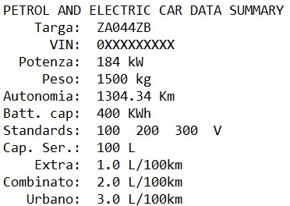
Esempio di output a console dopo l’inserimento di un’auto ibrida:

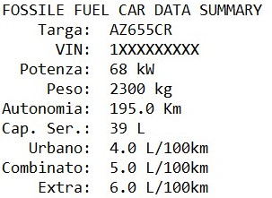
Esempio di output a console dopo l’inserimento di un’auto ad alimentazione tradizionale:

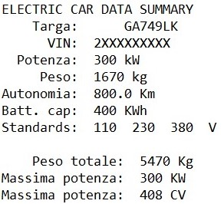
Esempio di output a console dopo l’inserimento di un’auto ad alimentazione elettrica, con indicazione delle informazioni riassuntive associate alla flotta di auto:

Le stampe a console vengono realizzate come combinazione dei metodi di stampa showInfo() e printResumee() della superclasse e delle sottoclassi. Ciò è reso possibile dalla gerarchia definita tra le classi Car, Ecar, FFcar ed Hcar, sfruttando l’overriding dei suddetti metodi nelle sottoclassi allo scopo di comporre l’output complessivo. La classe astratta Car fornisce l’implementazione del metodo showInfo() nelle sole componenti comuni a tutte le tipologie di auto, mentre ognuna aggiunge le informazioni proprie della specifica categoria di appartenenza del veicolo.
Da notare come in Scala sia possibile fornire implementazione di metodi anche nelle classi astratte, al contrario di Java.

Allegato II - package diagram
L’allegato II fornisce una rappresentazione informale del package/class diagram associato al progetto Scala. Da notare come le interazioni tra i package e le funzionalità esposte ed utilizzate siano state rappresentate tramite lollipop notation.
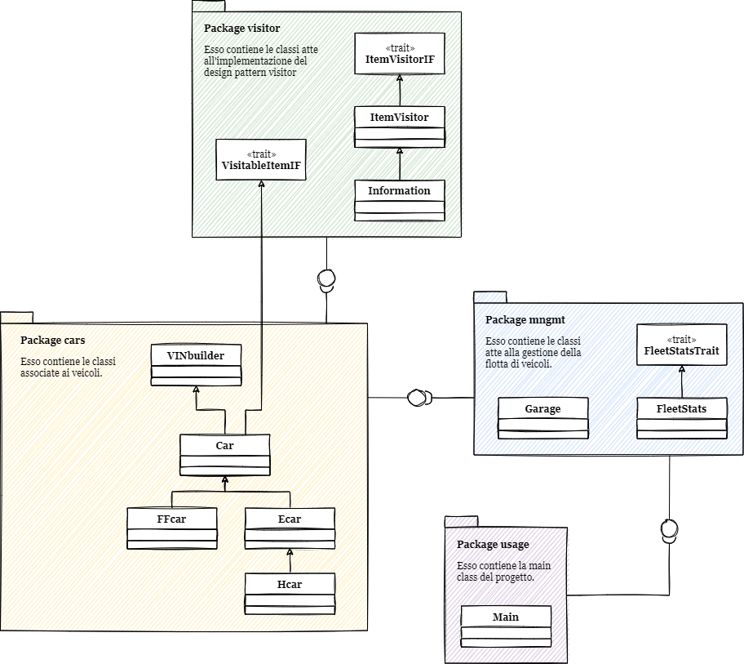
Si mette inoltre in evidenza come la gerarchia delle classi sia pressoché invariata rispetto al progetto C++, se non per il fatto per cui in Scala non sia possibile avere ereditarietà multipla, per cui l’auto ibrida (Hcar) eredita direttamente e solamente dall’auto elettrica (Ecar). Si evidenzia inoltre come la classe astratta Car estenda la classe VINbuilder ed implementi l’interfaccia Visitable contemporaneamente.

Progetto SPARK

Progetto SPARK
Il progetto SPARK ha lo scopo di illustrare, tramite un banalissimo esempio, l’utilizzo dei costrutti di map() e reduce(), tipici del linguaggio Scala, in ambiente Apache Spark. Ho effettuato lo sviluppo su di un cluster installato localmente alla mia macchina, a cui ho conferito 8 Gb di RAM e 1 core.
Il piccolo esempio qui illustrato ha lo scopo di analizzare un file di testo e fornire indicazione delle parole che ricorrono più frequentemente (presumibilmente il file di testo è associato ad un’opera letteraria).

Ambiente Spark
In seguito all’installazione dell’ambiente Spark (versione 3.1.2), è possibile accedere alla shell Spark da terminale tramite il seguente comando (previa corretta configurazione delle variabili d’ambiente):
C:\Users\ghisl>spark-shell

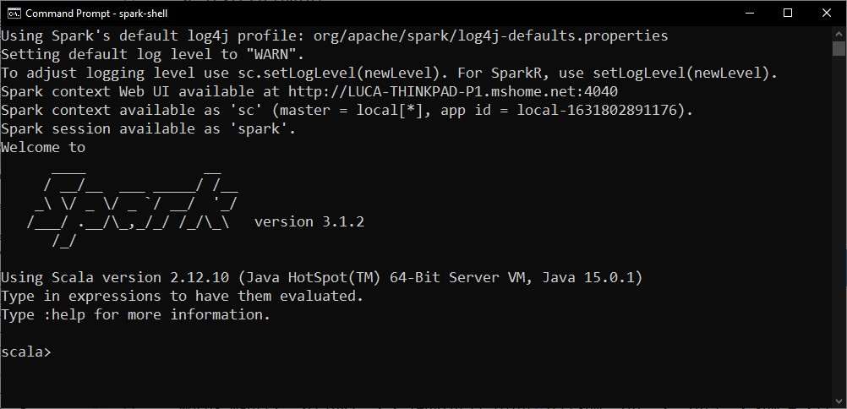
Tramite la shell è possibile compilare direttamente codice Scala:

E’ inoltre possibile visualizzare lo stato del cluster Spark tramite interfaccia grafica, sfruttando l’indirizzo http://localhost:4040/.
Ciò rende possibile analizzare statistiche sui tempi di esecuzione ed utilizzo delle risorse computazionali:
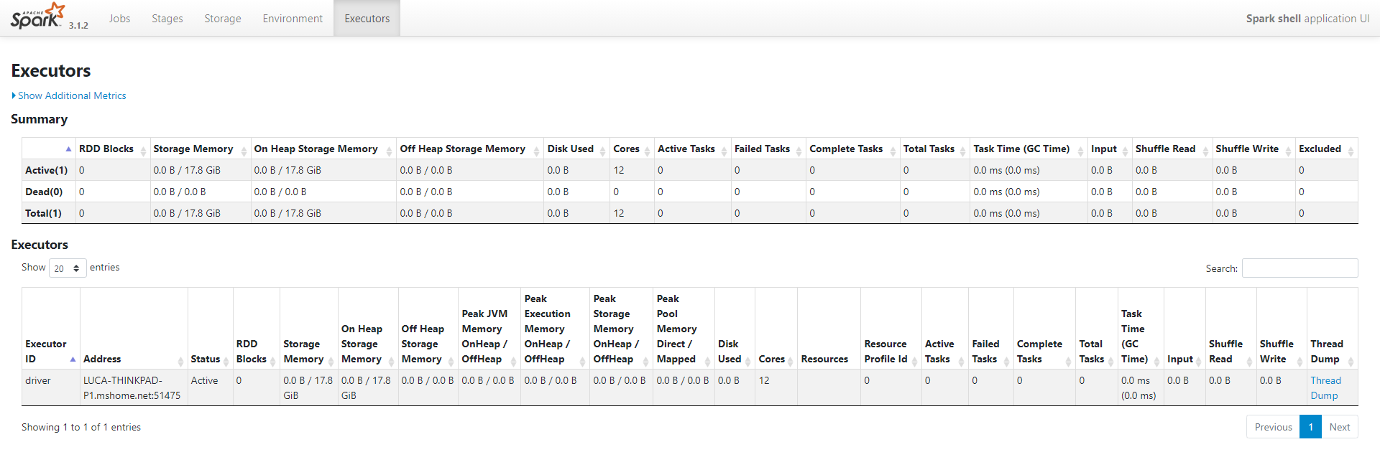

Si riporta ora un’overview delle funzionalità implementate e la specifica dei metodi utilizzati:

Configurazione dell’ambiente Spark
Funzione definita allo scopo di effettuare l’inizializzazione dell’ambiente Spark: restituisce un’istanza Spark nota come SparkContext
def configSpark(name: String, masterName: String) = {
val conf = new SparkConf().setAppName(name).setMaster(masterName)
new SparkContext(conf)
}

Lettura del file
Funzione che ha lo scopo di effettuare l’acquisizione del file tramite url fornito come parametro ed effettuare il return di un RDD[String], ovvero un Resilient Distributed Dataset di String, su cui effettuare la computazione. Esso rappresenta il contenuto del file di testo, visto come una sequenza di stringhe (ciascuna è una riga del file).
def readFile(sc: SparkContext, path: String) = {
sc.textFile(path)
}

Suddivisione in parole ed uso della flatMap()
La funzione definita a tale scopo ha l’obiettivo di prelevare un RDD[String] e ritornare un altro RDD[String] costituito dalle parole contenute nel file. Da notare come sia stato utilizzato il costrutto flatMap(), del tutto simile al map(), se non per il fatto che non è necessario effettuare il flatten del contenuto dopo l’operazione di mapping.
def splitWords(file: RDD[String]) = {
file.flatMap(line => line.split(" "))
}

Conteggio delle parole
Il conteggio delle parole è stato effettuato prima attraverso un’operazione di mapping (x: String) => 1 sulle parole e successivamente tramite un fold() atto ad effettuarne la somma complessiva.
def countWords(words: RDD[String]) = {
words.map((x: String) => 1).fold(0)(((sum: Int, x: Int) => sum + x))
}

Conteggio dei caratteri
Del tutto simile al conteggio delle parole, il conteggio dei caratteri è stato effettuato implementando il mapping (x: String) => x.length()e successivo fold().
def countCharacters(words: RDD[String]) = {
words.map((x: String) => x.length()).fold(0)(((sum: Int, x: Int) => sum + x))
}

Individuazione delle 10 parole più ricorrenti
La funzione sfrutta i costrutti flatMap(), map() e reduceByKey(). Quest’ultima è molto simile ad una classica reduce(), se non per il fatto di effettuare la riduzione sul singolo campo chiave dell’RDD[String, Int]. Da notare come sia stato successivamente necessario effettuare lo swap() dei campi dell’RDD[String, Int] allo scopo di avere il conteggio delle occorrenze delle singole parole come campo chiave ed effettuarne un ordinamento decrescente tramite sortByKey().
La funzione fornisce infine il Resilient Distributed Dataset contenente le 10 parole più frequenti con le relative occorrenze associate:
def mostRecurringWords(words: RDD[String], sc: SparkContext) = {
val wc = words.flatMap(l => l.split(" ")).map(word => (word, 1)).reduceByKey(_ + _)
val wc_swap = wc.map(_.swap)
val hifreq_words = wc_swap.sortByKey(false, 1)
val top10rdd = sc.parallelize(hifreq_words.take(10))
top10rdd.collect()
}

Funzione di stampa a video
La funzione di stampa ha lo scopo di fornire a video una visualizzazione complessiva del risultato della computazione. Da notare come siano state fornite due versioni del medesimo programma: la prima effettua l’analisi di due opere (Divina Commedia e Pride and Prejudice), mentre la seconda richiede all’utente l’inserimento dell’url del file allo scopo di effettuarne l’analisi.
def printWords(array: Array[(Int, String)], url: String) = {
println("\n*** BOOK ANALYSIS ***\n\nURL: " + url + "\n\n** 10 Most Recurring Words **\n")
var i = 1;
while (i < array.size) {
println("\"" + array(i)._2 + "\"\trecurring " + array(i)._1 + " times")
i += 1
}
}

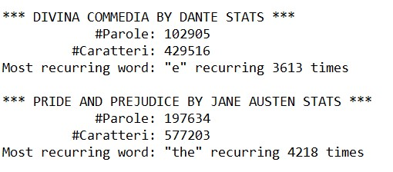
Si riporta un sample dell’output a video della computazione su cluster Spark della versione senza interazione con utente:

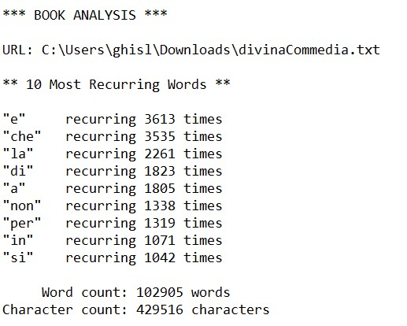
e della versione con input dell’url da parte dell’utente:

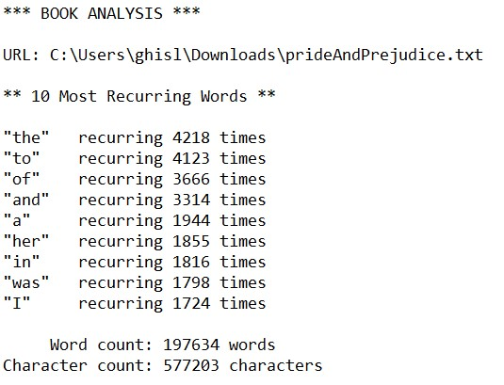
Analogamente per l’opera letteraria “Pride and Prejudice”:

Progetto ASMETA

Progetto ASMETA
Il progetto ASMETA prevede l’implementazione di una Abstract State Machine (ASM) in grado di simulare un semaforo.
Il semaforo è rappresentato da 3 colori:
- VERDE: permette il passaggio delle auto
- ARANCIONE: avvisa gli automobilisti dell’imminente arrivo del ROSSO
- ROSSO: impedisce il passaggio delle automobili
La durata associata a ciascuno dei 3 colori è stata definita sulla base del fatto che il colore VERDE ha generalmente una durata superiore rispetto al colore ROSSO ed il colore ARANCIONE presenta la durata minima, in particolare:
- VERDE: durata 20 secondi
- ARANCIONE: durata 5 secondi
- ROSSO: durata 10 secondi
All’avvio, il semaforo assume uno qualsiasi dei 3 colori; il colore assunto all’inizializzazione del semaforo non è infatti rilevante per il corretto funzionamento dello stesso. Ciò che conta davvero è l’avvicendamento dei colori durante il funzionamento, che deve avvenire secondo il seguente schema:


. . . → ROSSO → VERDE → ARANCIONE → ROSSO → . . .

Si riporta ora una breve descrizione delle componenti del file di specifica del semaforo, denominato Stoplight.asm e dello scenario Avalla con relativa simulazione.

Dichiarazione di domini e funzioni
Si riporta la dichiarazione dei domini e delle funzioni utilizzati nell’implementazione del semaforo.
signature:
enum domain Colore = { VERDE | ARANCIONE | ROSSO }
domain Seconds subsetof Integer
dynamic controlled stoplightColor: Colore
dynamic controlled time: Seconds
dynamic controlled action : String
derived f_colorDuration: Colore -> Seconds
derived f_nextColor: Colore -> Colore

Durata associata ai colori del semaforo
La prima funzione definita associa a ciascuno dei tre colori del semaforo la loro durata, secondo quanto definito nella specifica della ASM:
definitions:
function f_colorDuration($colore in Colore) =
if ($colore = VERDE) then 20
else if ($colore = ARANCIONE) then 5
else 10 endif endif

Scelta del colore successivo
Questa funzione permette di definire la sequenza di avvicendamento dei colori, garantendo che dopo il verde arrivi l’arancione e dopo l’arancione il rosso:
function f_nextColor($coloreAttuale in Colore) =
if ($coloreAttuale = VERDE) then ARANCIONE
else if ($coloreAttuale = ARANCIONE) then ROSSO
else VERDE endif endif

Regola di cambio colore
La seguente regola è stata specificata allo scopo di impostare il cambio di stato, associando al tempo la durata del colore successivo a quello attualmente attivo grazie alla funzione f_colorDuration() precedentemente definita. Il colore da visualizzare nello stato viene determinato dalla funzione f_nextColor() e l’azione viene impostata a “change_next_color”:
rule r_cambioColore =
par
time := f_colorDuration( f_nextColor(stoplightColor) )
stoplightColor := f_nextColor(stoplightColor)
action := "change_next_color"
endpar

Macro regola di decremento durata colore
Questa macro rule ha lo scopo di decrementare ad ogni step la durata del colore di un secondo. Nel caso in cui la durata sia nulla, viene invocata la regola di cambio colore:
macro rule r_decrementaUnSecondo =
if (time > 0) then
par
time := time - 1
action := "decremento_unsecondo"
endpar
else r_cambioColore[]
endif

Macro regola di inizializzazione del semaforo
La seguente macro regola ha lo scopo di effettuare l’inizializzazione del semaforo: il semaforo è “fuori servizio” quando il tempo associato alla durata del colore è impostato a -1 (come da inizializzazione). In tal caso, viene scelto un qualsiasi colore dato che la scelta del primo colore da mostrare non influenza il comportamento complessivo del semaforo.
macro rule r_stoplightInitialize =
par
if (time = -1) then
choose $colore in Colore with true do
time := f_colorDuration($colore)
endif
r_decrementaUnSecondo[]
endpar

Regola principale
La main rule viene definita associandola alla regola di inizializzazione del semaforo: in tal modo il semaforo viene “primed”, garantendo l’inizio della sequenza ed il suo proseguimento autonomo sulla base delle regole precedentemente definite:
main rule r_Main = r_stoplightInitialize[]

Inizializzazione e valori di inizializzazione
All’avvio del semaforo, esso viene inizializzato scegliendo un qualsiasi colore tra i 3 disponibili. In particolare, il semaforo non attivo è identificabile notando che il tempo è impostato a -1.
default init initialize:
function time = -1

Scenario ROAD_SCENARIO.avalla e output simulazione
Si riporta ora una breve descrizione dello scenario Avalla e di una porzione del risultato della sua simulazione.
//// starting scenario
scenario ROAD_SCENARIO
load Stoplight.asm
check time = -1;
check stoplightColor = undef;
step
check time = 20;
check stoplightColor = VERDE;
step
check time = 19;
check stoplightColor = VERDE;
step
check time = 18;
check stoplightColor = VERDE;
step
check time = 17;
check stoplightColor = VERDE;
step
check time = 16;
check stoplightColor = VERDE;
...

La simulazione ha esito positivo ed il suo output a console è il seguente:
path C:/Users/ghisl/Documents/GitHub/1052975_progetti_modulo_programmazione/ASMETA/specifiche/ROAD_SCENARIO.avalla
parsing file C:\Users\ghisl\Documents\GitHub\1052975_progetti_modulo_programmazione\ASMETA\specifiche\Stoplight.asm
file successfully parsed for asm Stoplight
parsing file C:\Users\ghisl\AppData\Local\Temp\__tempAsmetaV1542155503383304380.asm
file successfully parsed for asm __tempAsmetaV1542155503383304380
** Simulation **
<Run>
<Transition>
check succeeded: time = -1
check succeeded: stoplightColor = undef
<UpdateSet - 0>
action=change_next_color
result=1
step__=1
stoplightColor=VERDE
time=20
</UpdateSet>
<State 1 (controlled)>
action=change_next_color
result=1
step__=1
stoplightColor=VERDE
time=20
</State 1 (controlled)>
clear monitored vars
</Transition>
<Transition>
check succeeded: time = 20
check succeeded: stoplightColor = VERDE
<UpdateSet - 1>
action=decremento_unsecondo
result=1
step__=2
time=19
</UpdateSet>
<State 2 (controlled)>
action=decremento_unsecondo
result=1
step__=2
stoplightColor=VERDE
time=19
</State 2 (controlled)>
clear monitored vars
</Transition>
<Transition>
check succeeded: time = 19
check succeeded: stoplightColor = VERDE
<UpdateSet - 2>
action=decremento_unsecondo
result=1
step__=3
time=18
</UpdateSet>
<State 3 (controlled)>
action=decremento_unsecondo
result=1
step__=3
stoplightColor=VERDE
time=18
</State 3 (controlled)>
clear monitored vars
</Transition>
<Transition>
check succeeded: time = 18
check succeeded: stoplightColor = VERDE
<UpdateSet - 3>
action=decremento_unsecondo
result=1
step__=4
time=17
</UpdateSet>
<State 4 (controlled)>
action=decremento_unsecondo
result=1
step__=4
stoplightColor=VERDE
time=17
</State 4 (controlled)>
clear monitored vars
</Transition>
<Transition>
check succeeded: time = 17
check succeeded: stoplightColor = VERDE
<UpdateSet - 4>
action=decremento_unsecondo
result=1
step__=5
time=16

Esempio di animazione AsmetaA
Si fornisce una screenshot del risultato dell’animazione del modello ASM su 10 step.
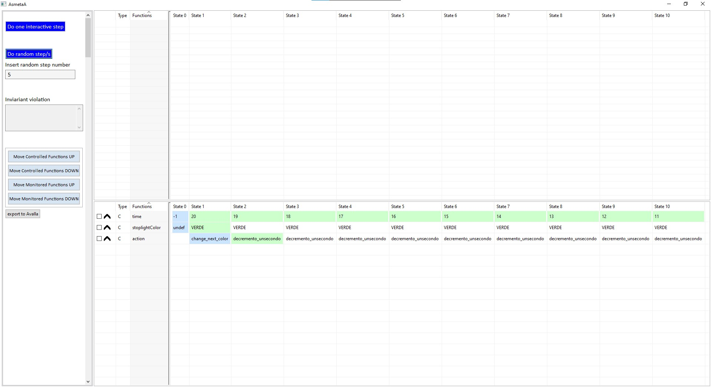

Allegato III - flowchart
L’allegato III fornisce una rappresentazione del flowchart atto a descrivere il comportamento della ASM durante uno step di computazione. Da notare come siano stati messi in evidenza i comportamenti delle regole definite in codice ASMETA, quali r_cambioColore, r_decrementaUnSecondo e r_stoplightInitialize.
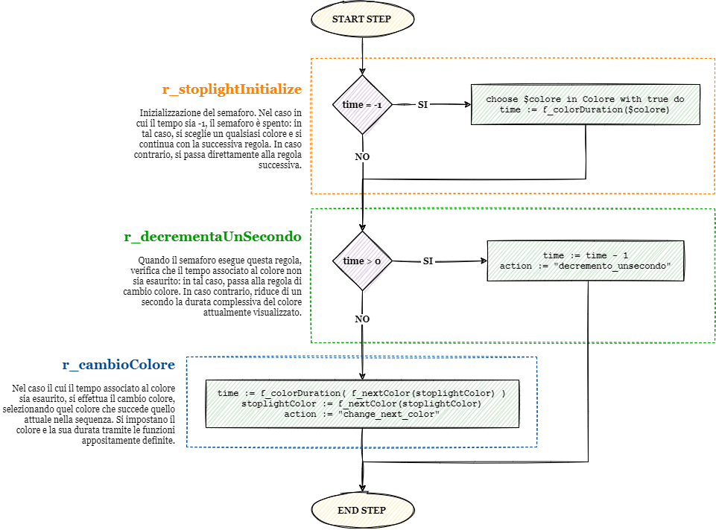

Progetto PYTHON

Progetto PYTHON
Il progetto Python ha lo scopo di implementare una semplice calcolatrice e convertitore di base con interfaccia grafica. Lo sviluppo della GUI si è basato sull’utilizzo della libreria tkinter, toolkit standard per la costruzione di interfacce grafiche nel linguaggio Python.
Similmente a quanto sviluppato in C++ tramite QT Creator, anche in Python si sono definite lambda function allo scopo di catturare l’interazione dell’utente con la finestra ed effettuare gli opportuni calcoli ad aggiornamenti.
Di seguito si riportano alcuni punti chiave dello sviluppo di questo progetto.

Utilizzo di variabili globali e costrutto global
E’ stata utilizzata la variabile globale expression allo scopo di memorizzare l’espressione numerica costruita mediante la digitazione delle cifre sulla calcolatrice. Si è reso necessario l’utilizzo di una variabile ad hoc a causa dell’evoluzione del contenuto dell’espressione sulla base dell’input dell’utente.
# import della libreria per design GUI
from tkinter import *
from tkinter.font import BOLD
from tkinter.ttk import Combobox
from tkinter import messagebox
# variabile globale che rappresenta l'espressione numerica
expression = ""

Si è poi utilizzato il costrutto global per effettuare la modifica dell’espressione, includendo la variabile globale nel contesto locale della funzione che la modifica (o che ne effettua il solo accesso in lettura):
def press(num):
# riferimento alla variabile globale che rappresenta l'espressione
global expression
. . .

Configurazione della finestra
Si è costruita una finestra a dimensione fissa, di cui sono state specificate proprietà come il colore di sfondo, le dimensioni e la possibilità di effettuarne il resize (in questo caso si è scelto di mantenere le dimensioni fisse):
if __name__ == "__main__":
gui = Tk()
gui.configure(background = "gray33")
gui.title("Calcolatrice e convertitore di base")
gui.geometry("1045x450")
gui.resizable(False, False)
. . .

Costruzione dell’espressione da calcolare
L’espressione da calcolare viene costruita mano mano che l’utente effettua il click dei pulsanti (numerici o operatori). La costruzione si conclude al click del pulsante “=”. Si riporta la funzione che aggiorna l’espressione al click di un qualsiasi pulsante che non sia l’uguale:
def press(num):
global expression
expression = expression + str(num)
equation.set(expression)

Ottenimento del risultato (calcolatrice)
Al click sul pulsante “=” viene effettuata la valutazione dell’espressione per il calcolo del risultato complessivo. Da notare come si sia reso necessario l’utilizzo di un blocco try-catch allo scopo di intercettare eccezioni aritmetiche come la divisione per 0. Il valutatore dell'espressione, clausola eval(), è in grado di riconoscere operatori concatenati (per errore) ed effettuare la valutazione dell’espressione rimuovendo gli operatori in eccesso:
def equalpress():
try:
global expression
total = str(eval(expression))
operation.set(total)
expression = ""
except:
equation.set(" error ")
expression = ""

Feature di calcolo “continuo”
Questa modalità di utilizzo della calcolatrice permette all’utente di continuare il calcolo dal risultato dell’operazione precedentemente effettuata. Questa modalità viene attivata nel momento in cui si sia già effettuato almeno un calcolo con esito positivo e venga indicato come primo simbolo dell’espressione un operatore (+, -, *, /); in questo modo, il calcolo prosegue considerando come primo membro dell’espressione il risultato dell’espressione precedente.
Di seguito si riporta la porzione di codice in cui questa feature è stata sviluppata:
if (expression[0] == '*' or expression[0] == '/' or expression[0] == '+' or expression[0] == '-') and operation_field.get() != "":
expression = operation_field.get() + expression
equation.set(expression)

Convertitore di base: costruzione
Il convertitore di basi numeriche (decimale, binario, ottale ed esadecimale) è in grado di prendere in input un numero in una qualsiasi delle basi precedentemente elencate ed effettuarne la conversione in una delle altre basi. Il programma effettua una verifica accurata del formato dati, garantendo che l’input fornito dall’utente sia coerente con le operazioni da svolgere e la base selezionata.
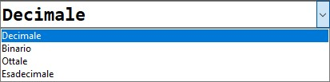
Il convertitore sfrutta due ComboBox per la selezione della base di partenza e destinazione:

Il cui codice permette la specifica delle opzioni selezionabili:
combo_from = Combobox(gui, font = myfont, width = 30, values = [
"Decimale",
"Binario",
"Ottale",
"Esadecimale"], state = "readonly")
combo_from.grid(row = 4, column = 6, columnspan = 3)
combo_from.current(0)

Verifica dell’input
Allo scopo di garantire che l’utente non effettui inserimenti di caratteri non corretti, sono state definite funzioni ad hoc allo scopo di effettuare una sanitizzazione dell’input. In particolare, per tutte le basi numeriche tranne quella esadecimale, un primo check consiste nel garantire che l’utente non inserisca lettere al posto di numeri:
def check_input():
for c in input_conv.get():
if(c.isalpha()):
messagebox.showerror(title = "Errore", message = "Errore formato input")
erase_input_conv()
break

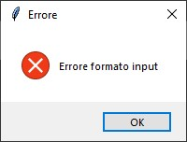
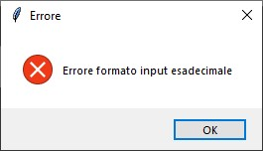
Nel caso in cui l’input non sia corretto, viene mostrato a video un avviso di errore. Nel caso in cui l’errore sia dovuto ad una non corretta formattazione dell’input legata alla specifica base numerica di partenza (ad esempio causata dall’inserimento di un valore numerico che non sia 0 o 1 per input binario) l’errore diviene specifico per la base selezionata:
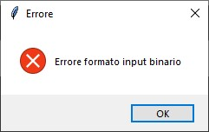

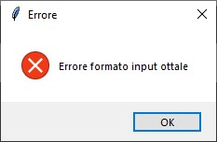

Verifica input binario
Se la base in input è quella binaria, si effettua un ulteriore controllo sulla validità dei simboli inseriti (corretti solo 0 ed 1). Da notare come sia stata utilizzata la funzione int() per ottenere il relativo valore numerico (non ASCII) associato al carattere che costituisce la stringa in input fornita dall’utente:
def check_input_binary():
for c in input_conv.get():
if(int(c) < 0 or int(c) > 1):
messagebox.showerror(title = "Errore", message = "Errore formato input binario")
erase_input_conv()
break

Verifica input ottale
Se la base in input è quella ottale, si effettua un ulteriore controllo sulla validità dei simboli inseriti (corretti solo da 0 a 7):
def check_input_octal():
for c in input_conv.get():
if(int(c) < 0 or int(c) > 7):
messagebox.showerror(title = "Errore", message = "Errore formato input ottale")
erase_input_conv()
break

Verifica input esadecimale
Se la base in input è quella esadecimale, si effettua un unico controllo atto a verificare che gli eventuali caratteri alfabetici inseriti siano solo quelli compresi tra la ‘a’ e la ‘f’ (eventualmente uppercase). Si noti come sia stata utilizzata la funzione ord() allo scopo di ottenere il corrispettivo valore ASCII associato al carattere:
def check_input_hex():
for c in input_conv.get():
if(not(c.isalpha() and (ord(c) >= 97 and ord(c) <= 102) or (ord(c) >= 65 and ord(c) <= 70)) and c.isalpha()):
messagebox.showerror(title = "Errore", message = "Errore formato input esadecimale")
erase_input_conv()
break

Conversione di base
Si riporta una delle funzioni implementate per effettuare la conversione di base. In particolare, quella descritta è la funzione che converte un numero binario in una qualsiasi delle altre basi. Si è utilizzata la funzione int(value, base) nella forma a due parametri per convertire un numero binario in decimale, e successivamente le funzioni oct() ed hex() per effettuare la conversione in ottale ed esadecimale rispettivamente:
if(combo_from.get() == "Binario"):
check_input()
check_input_binary()
if(combo_to.get() == "Decimale"):
conv_output.set(int(conv_input.get(), 2))
elif(combo_to.get() == "Ottale"):
conv_output.set(oct(int(conv_input.get(), 2))[2:])
elif(combo_to.get() == "Esadecimale"):
conv_output.set(hex(int(conv_input.get(), 2))[2:])
else:
conv_output.set(conv_input.get())

Interfaccia grafica e funzionamento
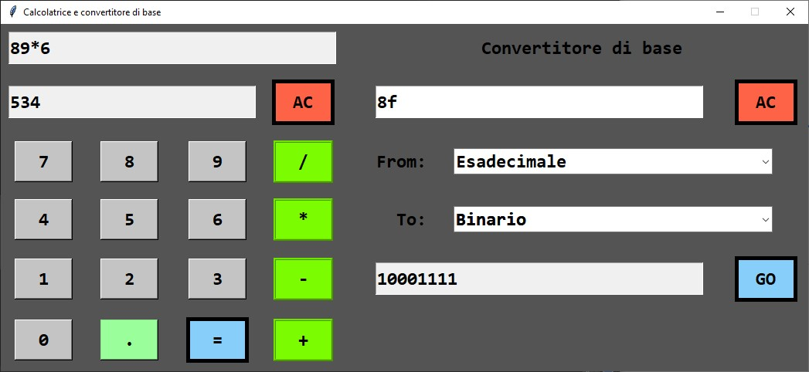
Si riporta una screenshot dell’applicativo, con un esempio di utilizzo sia della componente calcolatrice che della componente convertitore:

Installer
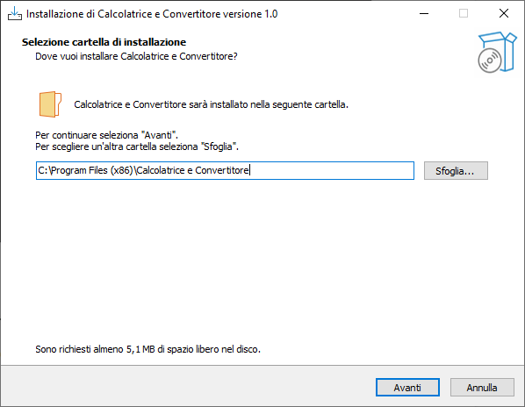
Come per l’applicativo sviluppato in QT, si è realizzato un installer sfruttando il tool Inno Setup Compiler. Il file d’installazione è disponibile nella sezione Release della repository GitHub.

Si riporta di seguito lo script che effettua la configurazione dell’installer in formato Inno Setup Script (py_compiler_setup.iss):
#define MyAppName "Calcolatrice e Convertitore"
#define MyAppVersion "1.0"
#define MyAppPublisher "Luca Ghislotti"
#define MyAppURL "https://github.com/lucaghislo/1052975_progetti_modulo_programmazione"
#define MyAppExeName "calcolatrice_converter.exe"
#define MyAppAssocName MyAppName + " File"
#define MyAppAssocExt ".myp"
#define MyAppAssocKey StringChange(MyAppAssocName, " ", "") + MyAppAssocExt
[Setup]
AppId={{19596F07-CF6C-406C-834F-CAD2B4089165}
AppName={#MyAppName}
AppVersion={#MyAppVersion}
AppPublisher={#MyAppPublisher}
AppPublisherURL={#MyAppURL}
AppSupportURL={#MyAppURL}
AppUpdatesURL={#MyAppURL}
DefaultDirName={autopf}\{#MyAppName}
ChangesAssociations=yes
DisableProgramGroupPage=yes
OutputDir=C:\Users\ghisl\Documents\GitHub\1052975_progetti_modulo_programmazione\PYTHON\installer
OutputBaseFilename=Calcolatrice e Convertitore
Compression=lzma
SolidCompression=yes
WizardStyle=modern
[Languages]
Name: "italian"; MessagesFile: "compiler:Languages\Italian.isl"
[Tasks]
Name: "desktopicon"; Description: "{cm:CreateDesktopIcon}"; GroupDescription: "{cm:AdditionalIcons}"; Flags: unchecked
[Files]
Source: "C:\Users\ghisl\Documents\GitHub\1052975_progetti_modulo_programmazione\PYTHON\build\calcolatrice_converter\{#MyAppExeName}"; DestDir: "{app}"; Flags: ignoreversion
[Registry]
Root: HKA; Subkey: "Software\Classes\{#MyAppAssocExt}\OpenWithProgids"; ValueType: string; ValueName: "{#MyAppAssocKey}"; ValueData: ""; Flags: uninsdeletevalue
Root: HKA; Subkey: "Software\Classes\{#MyAppAssocKey}"; ValueType: string; ValueName: ""; ValueData: "{#MyAppAssocName}"; Flags: uninsdeletekey
Root: HKA; Subkey: "Software\Classes\{#MyAppAssocKey}\DefaultIcon"; ValueType: string; ValueName: ""; ValueData: "{app}\{#MyAppExeName},0"
Root: HKA; Subkey: "Software\Classes\{#MyAppAssocKey}\shell\open\command"; ValueType: string; ValueName: ""; ValueData: """{app}\{#MyAppExeName}"" ""%1"""
Root: HKA; Subkey: "Software\Classes\Applications\{#MyAppExeName}\SupportedTypes"; ValueType: string; ValueName: ".myp"; ValueData: ""
[Icons]
Name: "{autoprograms}\{#MyAppName}"; Filename: "{app}\{#MyAppExeName}"
Name: "{autodesktop}\{#MyAppName}"; Filename: "{app}\{#MyAppExeName}"; Tasks: desktopicon
[Run]
Filename: "{app}\{#MyAppExeName}"; Description: "{cm:LaunchProgram,{#StringChange(MyAppName, '&', '&&')}}"; Flags: nowait postinstall skipifsilent

